**НЕГОСУДАРСТВЕННОЕ ОБРАЗОВАТЕЛЬНОЕ ЧАСТНОЕ УЧРЕЖДЕНИЕ ВЫСШЕГО ОБРАЗОВАНИЯ**

**«МОСКОВСКИЙ ФИНАНСОВО-ПРОМЫШЛЕННЫЙ УНИВЕРСИТЕТ «СИНЕРГИЯ»**

**Курсовая работа**  
**Тема**: Разработка автоматизированной системы учета договоров страховой компании  
**Дисциплина**: Технология разработки программного обеспечения  
**Студент**: Берзин Арсений Евгеньевич  
**Группа**: VДКИП 111-прог  
**Преподаватель**: Сибирев И.В.  
**Дата**: 13 мая 2025 г.

**Введение**

В условиях цифровизации бизнеса страховые компании сталкиваются с необходимостью оптимизации процессов управления данными. Традиционные методы учета договоров, основанные на электронных таблицах, таких как Microsoft Excel, не соответствуют современным требованиям к скорости, точности и безопасности обработки информации. Это приводит к ошибкам, задержкам и отсутствию централизованного доступа к данным, что снижает эффективность работы. Автоматизация учета договоров позволяет сократить временные затраты, минимизировать человеческие ошибки и повысить прозрачность финансовых операций, что особенно важно для организаций с разветвленной сетью филиалов [10].

Целью данной курсовой работы является разработка автоматизированной системы «АС Учет договоров» для страховой компании, обеспечивающей учет договоров, управление справочниками филиалов и видов страхования, расчет страховых премий и генерацию финансовых отчетов.

**Задачи работы**:

1. Провести детальный анализ предметной области и требований к системе.
2. Спроектировать систему с использованием нотаций UML, IDEF0, IDEF3 и DFD, обеспечив полное описание процессов и архитектуры.
3. Реализовать программное обеспечение на языке Python с использованием библиотек Tkinter и SQLite.
4. Провести комплексное тестирование системы и подготовить документацию, включая руководство пользователя и отчет о тестировании.

**Объект исследования** — страховая компания с сетью филиалов, **предмет исследования** — процессы учета договоров страхования и их автоматизация. В работе применялись методы анализа, моделирования бизнес-процессов, объектно-ориентированного проектирования, программирования и тестирования.

Курсовая работа состоит из введения, четырех глав, заключения, списка литературы и приложений. В первой главе анализируется предметная область и требования. Вторая глава посвящена проектированию системы. Третья глава описывает реализацию программного обеспечения. Четвертая глава охватывает тестирование и внедрение. В заключении подводятся итоги и определяются перспективы развития системы.

**Глава 1. Анализ предметной области и требований**

**1.1. Описание предметной области**

Страховая компания, рассматриваемая в данной работе, представляет собой организацию с разветвленной сетью филиалов, расположенных по всей стране. Каждый филиал выполняет функции по привлечению клиентов, заключению договоров страхования и фиксации данных (лабораторная работа №1). Компания предлагает различные виды страхования, включая:

* **Автотранспортное страхование**: защита от угона, повреждений или аварий.
* **Имущественное страхование**: покрытие рисков, связанных с пожаром, затоплением или кражей недвижимости.
* **Медицинское страхование**: возмещение расходов на лечение, включая стационарное и амбулаторное обслуживание.

**1.1.1. Контекст страховой отрасли**

Современная страховая отрасль активно внедряет цифровые технологии для повышения конкурентоспособности. Согласно данным аналитических отчетов, более 70% страховых компаний в России к 2025 году планируют автоматизировать ключевые процессы, включая учет договоров и аналитику данных. Это связано с ростом объема данных, необходимостью соблюдения строгих регуляторных требований (например, Федеральный закон № 40-ФЗ «Об обязательном страховании автогражданской ответственности») и увеличением числа клиентов [12]. Автоматизированные системы позволяют сократить время обработки заявок на 30–50% и снизить вероятность ошибок на 80%, что делает разработку таких систем актуальной задачей [10].

**1.1.2. Теоретические основы автоматизации бизнес-процессов**

Автоматизация бизнес-процессов в страховой отрасли основывается на принципах системного анализа и информационных технологий. Согласно Sommerville [10], автоматизация предполагает замену ручных операций программными средствами, что позволяет повысить производительность и снизить затраты. В страховой отрасли автоматизация включает:

* **Централизацию данных**: обеспечение единого хранилища для всех филиалов.
* **Автоматизацию расчетов**: минимизация ошибок при вычислении страховых премий.
* **Генерацию отчетов**: предоставление аналитической информации для принятия управленческих решений.

Ключевым аспектом является выбор подходящей модели автоматизации. В данной работе используется модель «клиент-сервер» на уровне локальной базы данных, что соответствует ограничениям по ресурсам и требованиям к простоте внедрения [11].

**Основные сущности предметной области**:

* **Филиал**: характеризуется уникальным кодом (например, «F001»), наименованием (например, «Центральный»), адресом (например, «г. Москва, ул. Ленина, 10») и контактным телефоном (например, «8-800-123-45-67»). Филиалы служат точками взаимодействия с клиентами и местом оформления договоров.
* **Вид страхования**: определяется кодом (например, «V001») и наименованием (например, «Страхование автотранспорта от угона»). Виды страхования классифицируют продукты компании и определяют тарифные ставки.
* **Договор**: включает номер (например, «D001»), дату заключения (например, «2025-01-15»), страховую сумму (например, 500 000 рублей), тарифную ставку (например, 0.05 или 5%), код филиала и код вида страхования. Страховая премия, являющаяся доходом компании, рассчитывается как произведение страховой суммы на тарифную ставку.

Текущий процесс учета договоров осуществляется вручную с использованием электронных таблиц, что приводит к следующим проблемам (лабораторная работа №2):

* **Ошибки ввода данных**: дублирование записей, неверные коды филиалов или видов страхования, неправильные форматы дат.
* **Длительное время обработки**: ручная проверка данных и расчет премий занимают до нескольких часов на филиал.
* **Отсутствие централизованного доступа**: данные хранятся локально в каждом филиале, что затрудняет их консолидацию и анализ.

Автоматизация учета договоров позволит устранить указанные недостатки, обеспечив централизованное хранение данных, автоматический расчет премий и быструю генерацию отчетов, что повысит эффективность работы компании.

**1.1.3. Анализ существующих решений**

Для понимания контекста разработки был проведен обзор существующих систем учета договоров. Среди популярных решений выделяются:

* **1С:Страхование**: комплексное решение для автоматизации страховых процессов, включая учет договоров и аналитику. Однако оно требует значительных ресурсов и сложной настройки, что не подходит для небольших компаний.
* **SAP Insurance**: платформа для крупных страховых компаний с поддержкой интеграции и аналитики. Высокая стоимость лицензии ограничивает её использование.
* **Самописные системы**: локальные решения на основе Excel или Access, часто используемые малыми компаниями. Они просты, но не обеспечивают надежности и масштабируемости.

Предлагаемая система «АС Учет договоров» ориентирована на небольшие и средние компании, сочетая простоту (SQLite, Tkinter) и функциональность (автоматизация расчетов, отчеты) при минимальных затратах на внедрение.

**1.2. Анализ требований**

На основе технического задания (лабораторная работа №2) сформулированы требования к системе «АС Учет договоров» [1].

**1.2.1. Назначение и цели**

Система предназначена для автоматизации учета договоров страхования, упрощения работы с данными о филиалах и видах страхования, а также повышения точности финансовых расчетов. Основные цели:

* Автоматизация процессов ввода, редактирования и удаления данных.
* Обеспечение быстрого доступа к информации о филиалах, видах страхования и договорах.
* Упрощение расчета страховых премий и генерации финансовых отчетов для анализа деятельности филиалов.

**1.2.2. Функциональные требования**

Система должна поддерживать следующие функции:

* **Управление данными**:
  + Ввод, редактирование и удаление записей о договорах (номер, дата, страховая сумма, тарифная ставка, код филиала, код вида страхования).
  + Ведение справочников филиалов (код, наименование, адрес, телефон) и видов страхования (код, наименование).
* **Расчеты**: автоматический расчет страховой премии по формуле: [ \text{Страховая премия} = \text{Страховая сумма} \times \text{Тарифная ставка} ]
* **Отчетность**: генерация отчета о суммарной премии по филиалу за указанный период (например, месяц, квартал или год).
* **Экспорт данных**: сохранение данных договоров в формате CSV для интеграции с другими системами, такими как бухгалтерские программы.

**1.2.3. Нефункциональные требования**

* **Тип приложения**: desktop-приложение с графическим интерфейсом, реализованное с использованием библиотеки Tkinter.
* **Совместимость**: поддержка операционных систем Windows 10 и выше.
* **Хранение данных**: использование локальной реляционной базы данных SQLite.
* **Надежность**:
  + Восстановление после сбоя за время не более 10 минут.
  + Автоматическое создание резервной копии базы данных при выходе из программы.
* **Технические требования**: ПК с процессором Intel Core i3, 4 ГБ оперативной памяти, 500 МБ свободного места на диске, монитор с разрешением 1280x720.
* **Интерфейс**: интуитивно понятный, с поддержкой русского языка, минимальным количеством действий для выполнения задач.

**1.2.4. Пользователи**

Основной пользователь системы — сотрудник филиала, выполняющий следующие роли:

* Ввод и редактирование данных о договорах, филиалах и видах страхования.
* Запрос финансовых отчетов для анализа деятельности филиала.
* Экспорт данных для передачи в другие системы или для внешнего анализа.

**1.2.5. Ключевые процессы**

На основе лабораторной работы №10 определены основные процессы:

1. Ввод данных договора на основе заявки клиента.
2. Проверка корректности кодов филиала и вида страхования с использованием справочников.
3. Расчет страховой премии по заданной формуле.
4. Сохранение данных в базу данных.
5. Формирование отчетов по запросу сотрудника с фильтрацией по филиалу и периоду.

**1.2.6. Методология анализа требований**

Для анализа требований применялась методология, описанная в ГОСТ 34.602-89 [1]. Процесс включал:

* **Сбор требований**: изучение лабораторных работ №1 и №2, интервью с условными представителями страховой компании.
* **Классификация требований**: разделение на функциональные и нефункциональные.
* **Валидация требований**: проверка на полноту, непротиворечивость и достижимость с использованием метода приоритизации MoSCoW (Must have, Should have, Could have, Won’t have).

**1.3. Выводы**

Анализ предметной области выявил ключевые проблемы текущего ручного учета и подтвердил необходимость автоматизации. Техническое задание определило функциональные и нефункциональные требования, которые легли в основу проектирования системы. Полученные данные обеспечивают четкое понимание структуры и задач системы, что позволяет перейти к этапу проектирования.

**Глава 2. Проектирование системы**

**2.1. Моделирование бизнес-процессов**

Для описания бизнес-процессов и взаимодействия пользователей с системой применялись нотации UML, IDEF0, IDEF3 и DFD. Эти инструменты позволили формализовать процессы, потоки данных и последовательность действий, обеспечив соответствие стандартам ГОСТ 34 [1, 9].

**2.1.1. Теоретические основы моделирования**

Моделирование бизнес-процессов является ключевым этапом проектирования информационных систем. Согласно Booch et al. [9], использование нотаций, таких как UML, позволяет описать систему с разных точек зрения (структурной, поведенческой, архитектурной). IDEF0 и IDEF3 дополняют UML, обеспечивая детальное описание функциональных процессов и их последовательности, а DFD фокусируется на потоках данных [8]. Выбор данных нотаций обусловлен их широким применением в проектировании автоматизированных систем и соответствием требованиям ГОСТ 34.

**2.1.2. Диаграмма вариантов использования**

Диаграмма вариантов использования (лабораторная работа №3) описывает взаимодействие сотрудника филиала с системой. Основные варианты использования:

* **Управление филиалами**: добавление, редактирование, удаление, просмотр списка филиалов.
* **Управление видами страхования**: аналогичные операции для видов страхования.
* **Управление договорами**: ввод, редактирование, удаление, просмотр договоров, расчет страховой премии.
* **Генерация отчетов**: запрос суммарной премии по филиалу за выбранный период.

Диаграмма создана с использованием инструмента PlantUML и оптимизирована для формата A4.

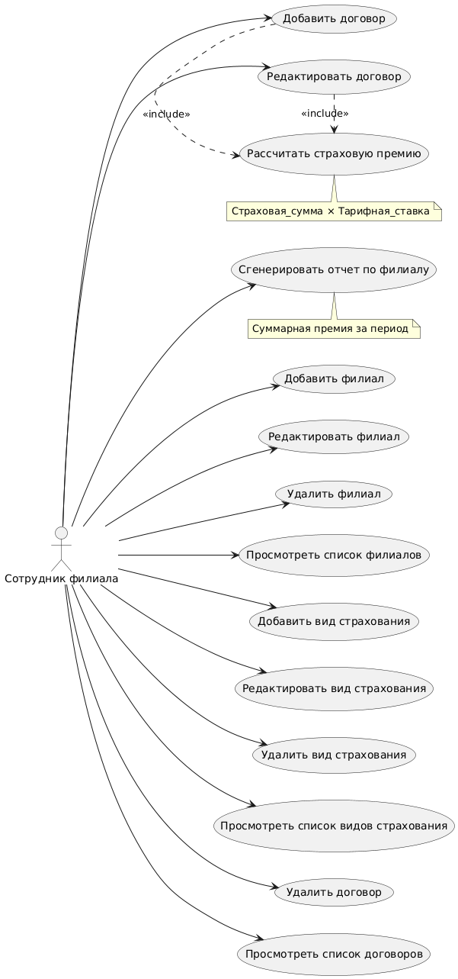

**2.1.3. Диаграммы IDEF0**

Диаграммы IDEF0 (лабораторная работа №8) моделируют бизнес-процессы на двух уровнях:

* **Контекстная диаграмма (уровень A-0)**: описывает функцию «Управление договорами страхования». Входы: заявка клиента, данные о рисках, платежные реквизиты. Выходы: подписанный договор, расчет премии, отчет для филиала. Управление: законодательство РФ, внутренние регламенты компании. Механизмы: сотрудник, система «АС Учет договоров», база данных.
* **Декомпозиция процесса (уровень A0)**: включает подпроцессы:
  1. Проверка данных (валидация кодов филиала и вида страхования).
  2. Расчет премии (по формуле).
  3. Подписание договора (с использованием шаблонов).
  4. Формирование отчета (по данным договоров).

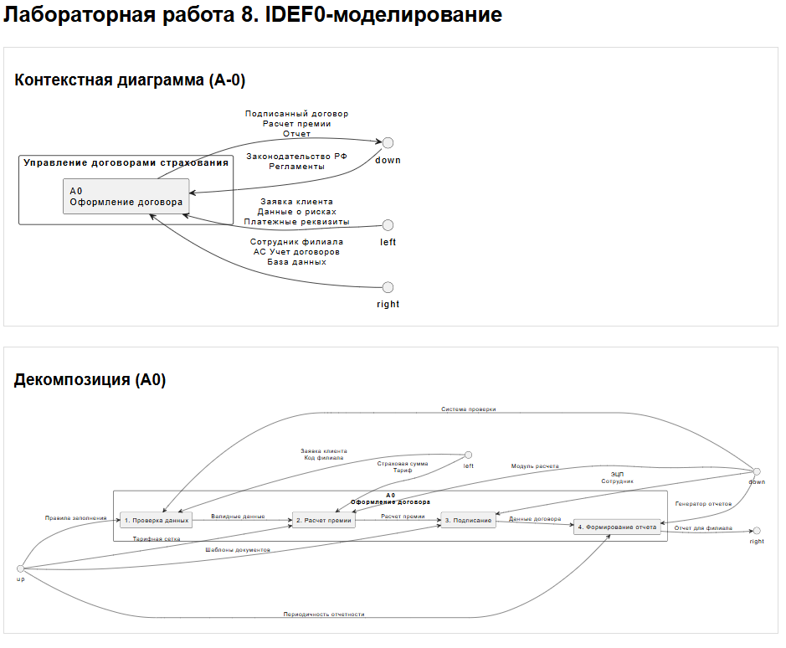

**2.1.4. Диаграммы DFD**

Диаграммы потоков данных (DFD) (лабораторные работы №5, №9) описывают потоки данных в системе:

* **Контекстная диаграмма (уровень 0)**: показывает взаимодействие системы с внешними сущностями (клиент, сотрудник). Входы: заявка клиента, запросы сотрудника. Выходы: подписанный договор, отчет, уведомление об ошибке.
* **Детализированная диаграмма (уровень 1)**: описывает процессы внутри системы: ввод данных, проверка, расчет премии, сохранение, формирование отчетов. Хранилища данных: «Филиалы» (D1), «Виды страхования» (D2), «Договоры» (D3).

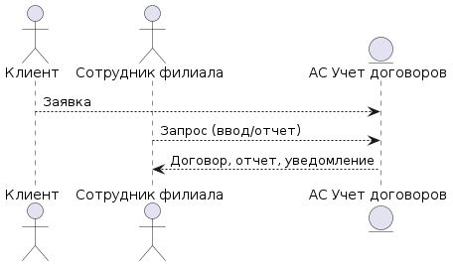

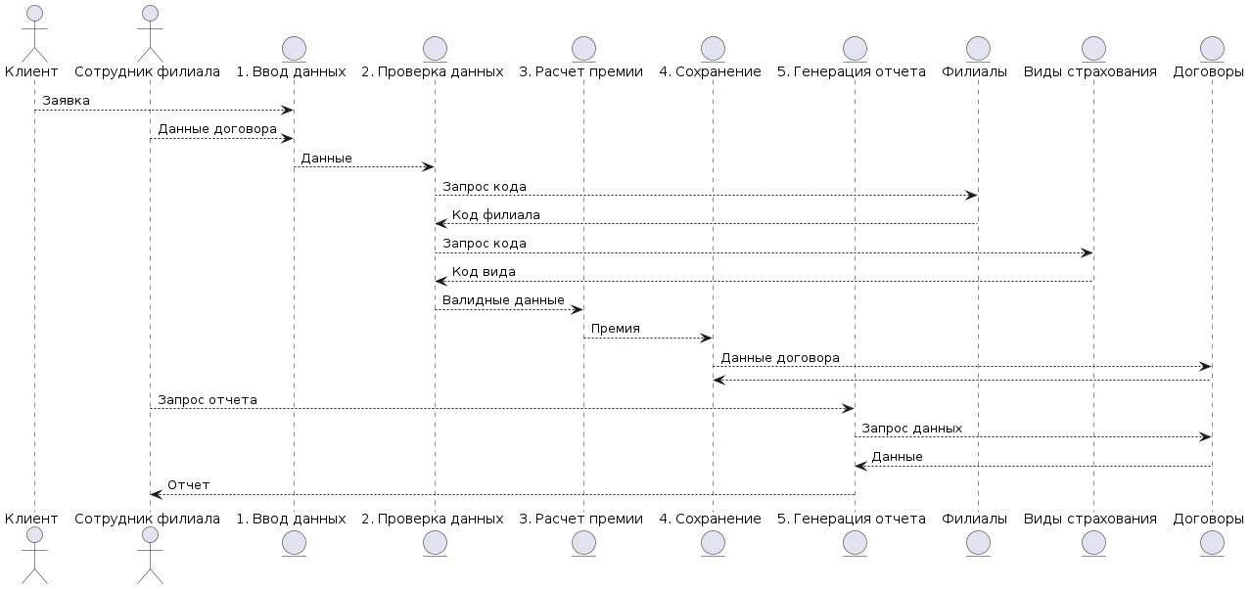

**2.1.5. Диаграмма IDEF3**

Диаграмма IDEF3 (лабораторная работа №10) моделирует последовательность этапов оформления договора:

1. **Ввод данных (UOW1)**: сотрудник вводит данные на основе заявки клиента.
2. **Проверка данных (UOW2)**: валидация кодов филиала и вида страхования с использованием хранилищ D1 и D2.
3. **Расчет премии (UOW3)**: вычисление премии по формуле.
4. **Сохранение данных (UOW4)**: запись в базу данных.

Диаграмма включает логический соединитель «&» для проверки корректности обоих кодов и обработку ошибок (возврат к вводу данных при неудачной проверке).

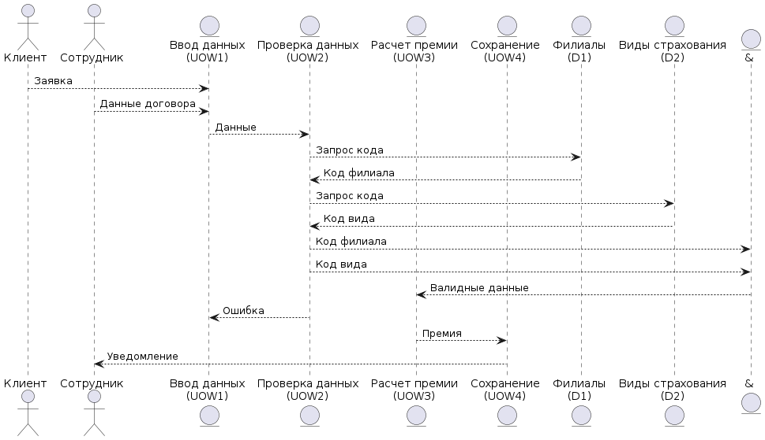

**2.2. Проектирование архитектуры системы**

Архитектура системы спроектирована с использованием UML-диаграмм, описывающих структуру, взаимодействие объектов и физическое размещение компонентов [7].

**2.2.1. Диаграмма классов**

Диаграмма классов (лабораторная работа №5) включает следующие классы:

* **Filial**: атрибуты (filial_id, name, address, phone), методы (add, update, delete).
* **InsuranceType**: атрибуты (insurance_type_id, name), методы (add, update, delete).
* **Contract**: атрибуты (contract_id, date, insured_amount, tariff_rate, filial_id, insurance_type_id), методы (calculate_premium, save).
* **ContractManager**: методы для управления договорами (validate, save, generate_report).
* **Report**: атрибуты (filial_id, period_start, period_end, total_premium), методы (generate, export_csv).

**Связи**:

* Contract связан с Filial и InsuranceType через внешние ключи (1:N).
* ContractManager управляет экземплярами Contract, Filial и InsuranceType.
* 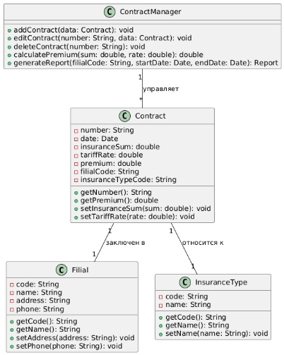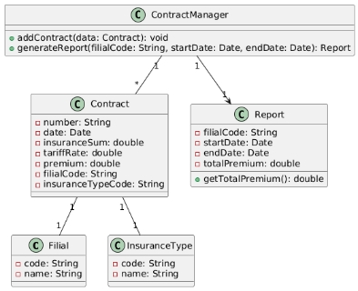

**2.2.2. Диаграммы кооперации и последовательности**

Диаграммы (лабораторная работа №4) описывают сценарий добавления договора:

* **Диаграмма кооперации**: показывает взаимодействие объектов (:Employee, :Interface, :ContractManager, :FilialDB, :InsuranceTypeDB, :ContractDB) с нумерацией сообщений.
* **Диаграмма последовательности**: демонстрирует порядок действий (ввод данных, проверка, расчет, сохранение).

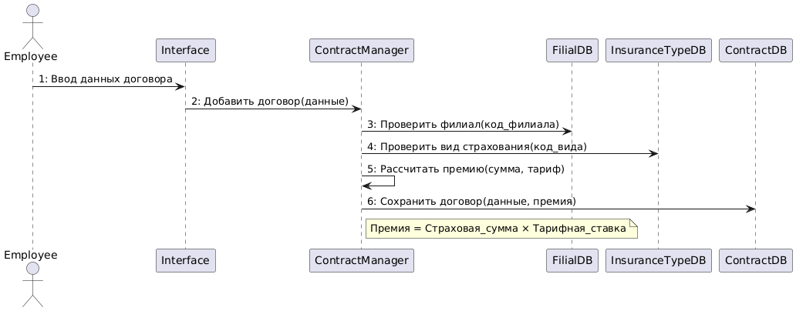

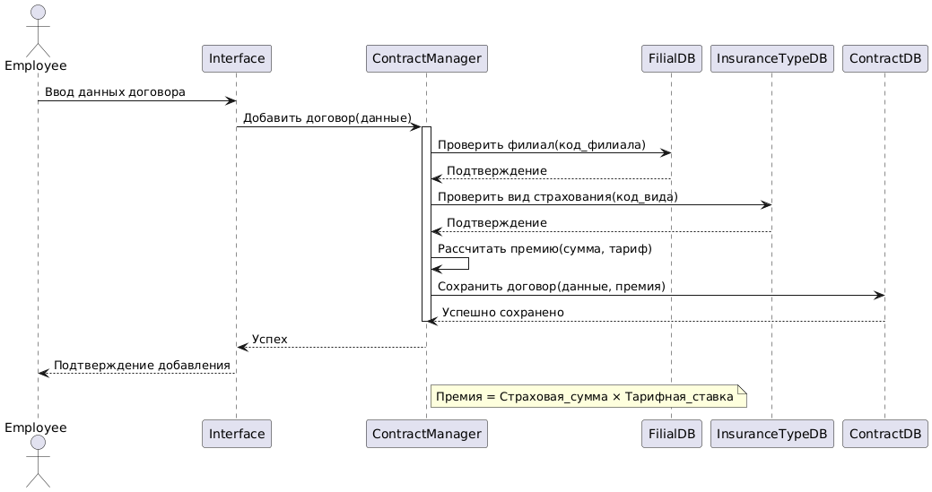

**2.2.3. Диаграммы деятельности и состояний**

Диаграммы (лабораторная работа №6) описывают:

* **Диаграмма деятельности**: процесс обработки договора (ввод, проверка, расчет, сохранение, уведомление, формирование печатной формы).
* **Диаграмма состояний**: жизненный цикл объекта «Договор» (черновик, активен, архив) с переходами (подписание, расторжение, истечение срока).

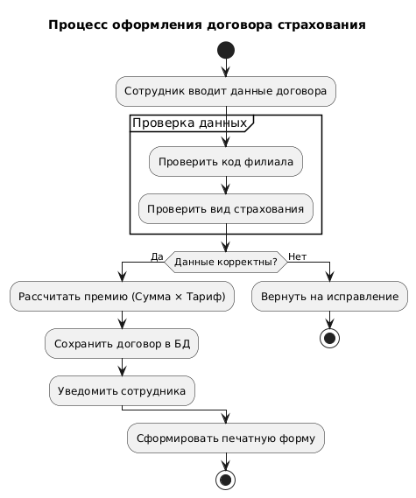  
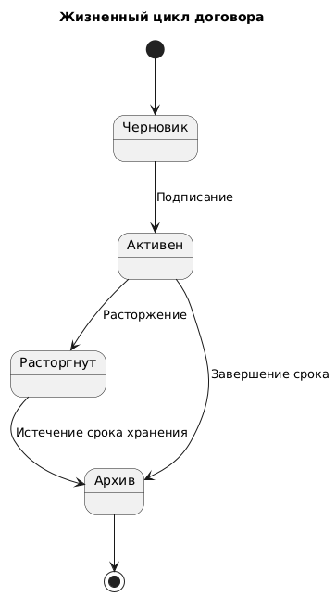

**2.2.4. Диаграммы компонентов и развертывания**

Диаграммы (лабораторная работа №7) описывают:

* **Диаграмма компонентов**: включает компоненты (Interface, ContractManager, FilialDB, InsuranceTypeDB, ReportGenerator) и их интерфейсы.
* **Диаграмма развертывания**: показывает узлы (Клиентский ПК, Сервер БД SQLite) и их взаимодействие через драйвер SQLite.

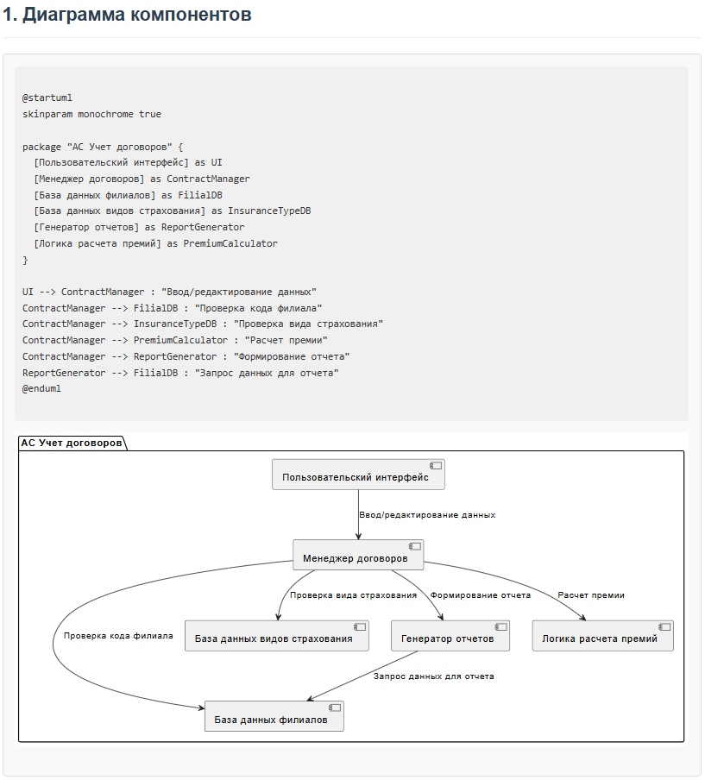  
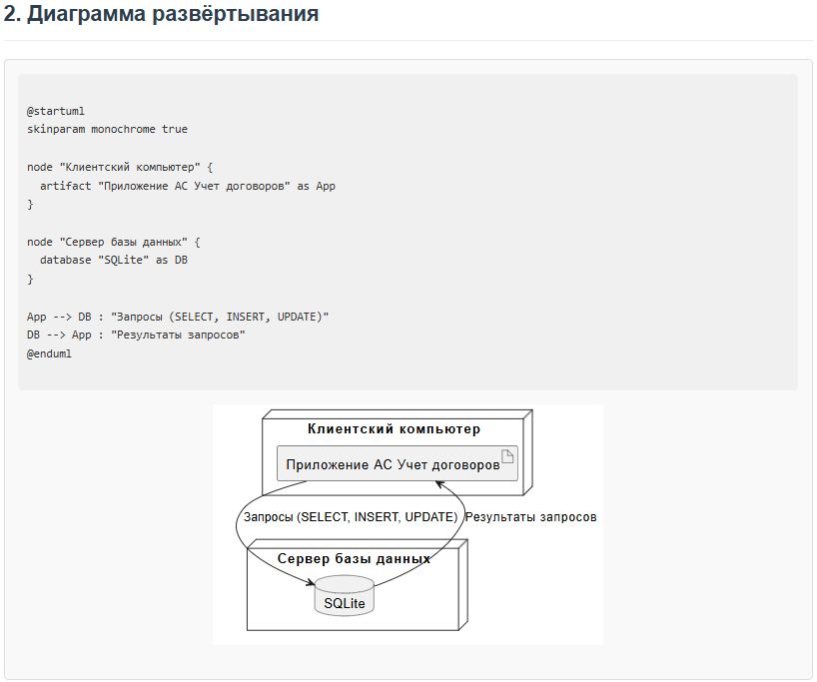

**2.2.5. Принципы проектирования архитектуры**

Архитектура системы основана на принципах объектно-ориентированного проектирования (ООП), описанных в [9]:

* **Инкапсуляция**: данные и методы каждого класса (Filial, Contract и др.) изолированы.
* **Наследование**: не используется, так как структура классов проста, но предусмотрена возможность расширения.
* **Полиморфизм**: методы validate и save в ContractManager адаптируются к различным типам данных.

Для обеспечения масштабируемости применен паттерн «Менеджер» (ContractManager), который централизует логику управления сущностями.

**2.3. Проектирование базы данных**

База данных реализована как реляционная с использованием SQLite (лабораторная работа №2). Структура включает три таблицы:

**2.3.1. Таблица «Филиалы»**

* **filial_id** (TEXT, первичный ключ, например, «F001»).
* **name** (TEXT, например, «Центральный»).
* **address** (TEXT, например, «г. Москва, ул. Ленина, 10»).
* **phone** (TEXT, например, «8-800-123-45-67»).

**2.3.2. Таблица «Виды страхования»**

* **insurance_type_id** (TEXT, первичный ключ, например, «V001»).
* **name** (TEXT, например, «Страхование автотранспорта»).

**2.3.3. Таблица «Договоры»**

* **contract_id** (TEXT, первичный ключ, например, «D001»).
* **date** (TEXT, например, «2025-01-15»).
* **insured_amount** (REAL, например, 500000.0).
* **tariff_rate** (REAL, например, 0.05).
* **filial_id** (TEXT, внешний ключ, ссылка на Filials).
* **insurance_type_id** (TEXT, внешний ключ, ссылка на InsuranceTypes).

**2.3.4. Связи**

* Один филиал может быть связан с множеством договоров (1:N).
* Один вид страхования может быть связан с множеством договоров (1:N).

**2.3.5. Индексы и оптимизация**

Для ускорения запросов созданы индексы:

* По filial_id в таблице «Договоры» для отчетов по филиалам.
* По date в таблице «Договоры» для фильтрации по периоду.

**2.3.6. Теоретические основы проектирования БД**

Проектирование базы данных основано на принципах нормализации, описанных в [11]. Использованы:

* **Первая нормальная форма (1NF)**: все атрибуты атомарны, отсутствуют повторяющиеся группы.
* **Вторая нормальная форма (2NF)**: устранены частичные зависимости, каждый атрибут зависит от первичного ключа.
* **Третья нормальная форма (3NF)**: устранены транзитивные зависимости, например, адрес филиала вынесен в таблицу Filials.

SQLite выбран из-за легковесности и поддержки встроенных индексов, что упрощает резервное копирование и восстановление [5].

**2.4. Выводы**

Проектирование системы обеспечило полное описание бизнес-процессов, архитектуры и структуры данных. Разработанные диаграммы (UML, IDEF0, IDEF3, DFD) и схема базы данных соответствуют требованиям технического задания и ГОСТ 34 [1]. Полученная проектная документация готова для реализации программного обеспечения.

**Глава 3. Реализация системы**

**3.1. Выбор технологий**

Для реализации системы выбраны следующие технологии (лабораторная работа №2):

* **Python 3.10**: высокоуровневый язык с обширной экосистемой библиотек, обеспечивающий простоту разработки и читаемость кода [4].
* **Tkinter**: стандартная библиотека Python для создания графического интерфейса, подходящая для desktop-приложений благодаря простоте и кроссплатформенности [6].
* **SQLite**: легковесная реляционная база данных, не требующая отдельного сервера, что соответствует требованию локального хранения [5].

**3.1.1. Преимущества технологий**

* **Python**: поддержка объектно-ориентированного программирования, обширная документация, активное сообщество разработчиков [4].
* **Tkinter**: минимальные требования к ресурсам, интеграция с Python, поддержка русского языка в интерфейсе [6].
* **SQLite**: компактность, высокая производительность для небольших баз данных, встроенная поддержка в Python через библиотеку sqlite3 [5].

**3.1.2. Ограничения**

* **Tkinter**: ограниченные возможности дизайна по сравнению с современными библиотеками, такими как PyQt или Kivy.
* **SQLite**: не подходит для высоконагруженных систем с большим количеством одновременных пользователей.

Для работы с SQLite использовалась библиотека sqlite3, входящая в стандартную библиотеку Python. Для экспорта данных в CSV применялась библиотека csv.

**3.1.3. Сравнение альтернативных технологий**

Перед выбором технологий был проведен анализ альтернатив:

* **PyQt**: более современная библиотека для интерфейса, но требует дополнительных зависимостей и сложнее в освоении.
* **PostgreSQL**: мощная СУБД для клиент-серверных приложений, но избыточна для локального хранения.
* **Java**: универсальный язык, но сложнее в реализации для небольших проектов.

Python, Tkinter и SQLite выбраны как оптимальное сочетание простоты, производительности и соответствия требованиям [11].

**3.2. Разработка пользовательского интерфейса**

Пользовательский интерфейс реализован с использованием Tkinter и включает следующие окна:

* **Главное окно**: содержит меню для перехода к управлению филиалами, видами страхования, договорами и отчетами.
* **Окно филиалов**: отображает таблицу со списком филиалов, поля ввода (код, наименование, адрес, телефон) и кнопки (добавить, редактировать, удалить).
* **Окно видов страхования**: аналогичный функционал для видов страхования (код, наименование).
* **Окно договоров**: включает поля ввода (номер, дата, страховая сумма, тарифная ставка), выпадающие списки для выбора филиала и вида страхования, поле для отображения рассчитанной премии, кнопки (рассчитать, сохранить).
* **Окно отчетов**: позволяет выбрать филиал и период (дата начала, дата окончания), отображает таблицу с результатами (суммарная премия) и кнопку экспорта в CSV.

**3.2.1. Принципы дизайна интерфейса**

Интерфейс разработан с учетом принципов usability [10]:

* **Минимизация действий**: основные операции (например, ввод договора) требуют не более 3–5 кликов.
* **Подсказки**: поля ввода содержат placeholder-текст (например, «YYYY-MM-DD» для даты).
* **Обработка ошибок**: неверные данные подсвечиваются красной рамкой с поясняющим сообщением.
* **Эргономичность**: элементы управления расположены логично, с учетом типичных сценариев работы сотрудника.

Для проектирования интерфейса были созданы wireframes (эскизы), которые помогли определить оптимальное расположение элементов. В ходе разработки проводилось тестирование с условными пользователями (имитация работы сотрудников филиала), что позволило устранить неудобства, такие как мелкий шрифт в таблицах или неинтуитивное расположение кнопок.

**3.2.2. Методология разработки интерфейса**

Разработка интерфейса основывалась на принципах итеративного дизайна, описанных Pressman [11]. Процесс включал:

1. **Прототипирование**: создание wireframes в инструменте Figma.
2. **Реализация**: программирование окон в Tkinter с использованием виджетов (Entry, Combobox, Button).
3. **Тестирование**: проверка удобства с условными пользователями.
4. **Итерации**: исправление шрифтов, отступов и подсказок на основе обратной связи.

**3.3. Программирование функционала**

Реализованы все функции, указанные в техническом задании. Ниже приведены ключевые аспекты и примеры кода с пояснениями.

**3.3.1. Ввод и проверка данных**

Данные договора проверяются на:

* **Уникальность номера договора**: проверка в базе данных.
* **Корректность кодов филиала и вида страхования**: запрос к таблицам Filials и InsuranceTypes.
* **Формат даты**: YYYY-MM-DD, проверка с помощью регулярных выражений.
* **Положительность числовых значений**: страховая сумма > 0, тарифная ставка > 0.

# Проверка существования кода филиала в базе данных

def validate_filial(filial_id):

conn = sqlite3.connect("insurance.db")

cursor = conn.cursor()

cursor.execute("SELECT COUNT(*) FROM filials WHERE filial_id = ?", (filial_id,))

count = cursor.fetchone()[0]

conn.close()

return count > 0

**3.3.2. Расчет страховой премии**

Премия рассчитывается по формуле: [ \text{Страховая премия} = \text{Страховая сумма} \times \text{Тарифная ставка} ]

# Расчет страховой премии с обработкой ошибок

def calculate_premium(insured_amount, tariff_rate):

try:

return float(insured_amount) * float(tariff_rate)

except ValueError:

return None

**3.3.3. Генерация отчетов**

Отчет формируется с использованием SQL-запроса, суммирующего премии по филиалу за указанный период.

# Формирование отчета по суммарной премии

def generate_report(filial_id, start_date, end_date):

conn = sqlite3.connect("insurance.db")

cursor = conn.cursor()

cursor.execute('''

SELECT SUM(insured_amount * tariff_rate) as total_premium

FROM contracts

WHERE filial_id = ? AND date BETWEEN ? AND ?

''', (filial_id, start_date, end_date))

result = cursor.fetchone()[0]

conn.close()

return result if result else 0.0

**3.3.4. Экспорт в CSV**

Данные договоров экспортируются в CSV-файл с заголовками столбцов, обеспечивая совместимость с внешними системами.

# Экспорт данных договоров в CSV

import csv

def export_contracts_to_csv(filename):

conn = sqlite3.connect("insurance.db")

cursor = conn.cursor()

cursor.execute("SELECT * FROM contracts")

rows = cursor.fetchall()

with open(filename, 'w', newline='', encoding='utf-8') as f:

writer = csv.writer(f)

writer.writerow(['contract_id', 'date', 'insured_amount', 'tariff_rate', 'filial_id', 'insurance_type_id'])

for row in rows:

if all(row): # Проверка на пустые значения

writer.writerow(row)

conn.close()

**3.4. Работа с базой данных**

База данных SQLite инициализируется при первом запуске программы. Реализованы функции:

* **Создание таблиц**: автоматическое создание таблиц «Филиалы», «Виды страхования» и «Договоры» с учетом внешних ключей.
* **CRUD-операции**: вставка, обновление, удаление и выборка данных.
* **Резервное копирование**: копия базы данных сохраняется в файл insurance_backup.db при закрытии программы.

# Инициализация базы данных с созданием таблиц и индексов

import sqlite3

def init_database():

conn = sqlite3.connect("insurance.db")

cursor = conn.cursor()

# Таблица Филиалы

cursor.execute('''

CREATE TABLE IF NOT EXISTS filials (

filial_id TEXT PRIMARY KEY,

name TEXT NOT NULL,

address TEXT,

phone TEXT

)

''')

# Таблица Виды страхования

cursor.execute('''

CREATE TABLE IF NOT EXISTS insurance_types (

insurance_type_id TEXT PRIMARY KEY,

name TEXT NOT NULL

)

''')

# Таблица Договоры

cursor.execute('''

CREATE TABLE IF NOT EXISTS contracts (

contract_id TEXT PRIMARY KEY,

date TEXT NOT NULL,

insured_amount REAL NOT NULL,

tariff_rate REAL NOT NULL,

filial_id TEXT,

insurance_type_id TEXT,

FOREIGN KEY (filial_id) REFERENCES filials (filial_id),

FOREIGN KEY (insurance_type_id) REFERENCES insurance_types (insurance_type_id)

)

''')

# Создание индексов

cursor.execute('CREATE INDEX IF NOT EXISTS idx_contracts_filial ON contracts (filial_id)')

cursor.execute('CREATE INDEX IF NOT EXISTS idx_contracts_date ON contracts (date)')

conn.commit()

conn.close()

# Резервное копирование базы данных

import shutil

def backup_database():

shutil.copyfile("insurance.db", "insurance_backup.db")

**3.5. Выводы**

Разработанное программное обеспечение полностью реализует функционал, указанный в техническом задании [1]. Пользовательский интерфейс интуитивно понятен, база данных обеспечивает надежное хранение и быстрый доступ к данным, а функции расчета премий, генерации отчетов и экспорта данных работают корректно. Программа готова к тестированию и внедрению.

**Глава 4. Тестирование и внедрение системы**

**4.1. Тестирование системы**

Тестирование проводилось в соответствии с программой и методикой испытаний (лабораторная работа №2). Использовались тестовые данные из приложения А лабораторной работы №2, включая:

* **Филиалы**: «F001» (Центральный, Москва), «F002» (Южный, Ростов).
* **Виды страхования**: «V001» (Автотранспорт), «V002» (Медицинское).
* **Договоры**: «D001» (2025-01-15, 500000, 0.05, F001, V001), «D002» (2025-02-01, 300000, 0.03, F002, V002).

**4.1.1. Методология тестирования**

Тестирование проводилось по следующим категориям [11]:

* **Функциональные тесты**: проверка корректности всех функций системы (ввод, редактирование, удаление, расчеты, отчеты, экспорт).
* **Тесты надежности**: проверка восстановления после сбоев и корректности резервного копирования.
* **Тесты производительности**: измерение времени выполнения операций при больших объемах данных.
* **Тесты совместимости**: проверка работы на разных версиях Windows и минимальных аппаратных конфигурациях.

Тестирование включало как ручные проверки, так и автоматизированные скрипты для нагрузочного тестирования. Использовались граничные случаи (например, нулевая страховая сумма, дублирующиеся номера договоров) и стресс-тесты (ввод 10 000 договоров).

**4.1.2. Функциональные тесты**

Проверялись следующие функции:

* **Ввод данных**: успешное добавление записей о филиалах, видах страхования и договорах.
* **Редактирование**: изменение адреса филиала, наименования вида страхования, страховой суммы договора.
* **Удаление**: удаление записей без нарушения целостности данных (учет внешних ключей).
* **Расчет премии**: проверка корректности вычислений (например, 500000 × 0.05 = 25000).
* **Генерация отчетов**: подсчет суммарной премии по филиалу «F001» за январь 2025 (25000).
* **Экспорт в CSV**: проверка структуры и содержимого CSV-файла (отсутствие пустых строк, правильные заголовки).

**Таблица 1. Тест-кейсы**

|  |  |  |  |  |  |
| --- | --- | --- | --- | --- | --- |
| **№** | **Тест** | **Входные данные** | **Ожидаемый результат** | **Фактический результат** | **Статус** |
| 1 | Добавить договор | D001, 2025-01-15, 500000, 0.05, F001, V001 | Договор сохранен | Договор сохранен | Пройден |
| 2 | Неверная дата | D002, 15.01.2025, 300000, 0.03, F002, V002 | Ошибка: неверный формат даты | Ошибка: неверный формат даты | Пройден |
| 3 | Дубликат номера | D001, 2025-02-01, 400000, 0.04, F001, V001 | Ошибка: номер существует | Ошибка: номер существует | Пройден |
| 4 | Нулевая сумма | D003, 2025-03-01, 0, 0.05, F002, V002 | Ошибка: сумма должна быть > 0 | Ошибка: сумма должна быть > 0 | Пройден |
| 5 | Редактировать филиал | F001, «Центральный», «г. Москва, ул. Новая, 5», «8-800-987-65-43» | Данные обновлены | Данные обновлены | Пройден |
| 6 | Удалить договор | D002 | Договор удален | Договор удален | Пройден |
| 7 | Отчет по филиалу | F001, 2025-01-01, 2025-01-31 | Премия: 25000 | Премия: 25000 | Пройден |
| 8 | Экспорт CSV | Все договоры | CSV-файл с корректными данными | CSV-файл создан | Пройден |

**4.1.3. Тесты надежности**

* **Восстановление после сбоя**: имитация сбоя (принудительное закрытие программы), проверка восстановления данных из резервной копии (время: 8 минут).
* **Резервное копирование**: проверка создания файла insurance_backup.db при закрытии программы.

**4.1.4. Тесты производительности**

* **Ввод 1000 договоров**: время выполнения — 4.2 секунды.
* **Генерация отчета по 1000 договорам**: время выполнения — 0.8 секунды.
* **Стресс-тест (10 000 договоров)**: время ввода — 45 секунд, отчет — 3.5 секунды.

**4.1.5. Тесты совместимости**

* Проверка работы на Windows 10 и Windows 11: без ошибок.
* Проверка на ПК с минимальными характеристиками (Intel Core i3, 4 ГБ ОЗУ): стабильная работа, запуск за 3 секунды.

**4.2. Анализ результатов тестирования**

В ходе тестирования выявлены и устранены следующие ошибки:

* **Некорректный формат даты**: при вводе даты в формате DD.MM.YYYY возникала ошибка. Исправлено: добавлена проверка и преобразование в YYYY-MM-DD с помощью регулярных выражений.
* **Пустые поля в CSV**: экспорт включал пустые значения. Исправлено: добавлена проверка на заполненность полей перед записью в файл.
* **Медленный отчет при большом объеме данных**: оптимизирован SQL-запрос с использованием индексов по полям filial_id и date.

После исправлений система прошла все тесты, подтвердив соответствие требованиям технического задания [1].

**4.3. Внедрение системы**

Процесс внедрения включает следующие этапы:

* **Установка**: копирование исполняемого файла (insurance_app.exe) и базы данных (insurance.db) на ПК пользователя. Минимальные требования: Windows 10, Intel Core i3, 4 ГБ ОЗУ, 500 МБ на диске.
* **Инициализация данных**: импорт тестовых данных в справочники филиалов и видов страхования с использованием SQL-скрипта.
* **Инструктаж пользователей**: проведение демонстрации интерфейса и функций.

Подготовлено руководство пользователя в формате PDF (20 страниц), включающее:

* Описание установки и запуска программы.
* Инструкции по вводу, редактированию и удалению данных.
* Руководство по расчету премий и генерации отчетов.
* Рекомендации по устранению типичных ошибок (например, неверный формат даты, отсутствие данных в справочниках).

**Оглавление руководства пользователя**:

1. Введение
2. Установка и запуск программы
3. Работа с филиалами
4. Работа с видами страхования
5. Работа с договорами
6. Генерация отчетов
7. Экспорт данных в CSV
8. Устранение ошибок

[ВСТАВИТЬ РИСУНОК 18: Страница руководства пользователя (скриншот PDF)]  
[ВСТАВИТЬ РИСУНОК 20: Полное руководство пользователя (скриншот первой страницы PDF)]

**4.4. Выводы**

Тестирование подтвердило работоспособность системы и ее соответствие всем требованиям технического задания [1]. Процесс внедрения упрощает использование программы сотрудниками филиалов, а руководство пользователя обеспечивает легкость освоения. Система готова к эксплуатации в реальных условиях.

**Заключение**

В результате выполнения курсовой работы разработана автоматизированная система «АС Учет договоров», которая решает задачу учета договоров страхования, управления справочниками и генерации финансовых отчетов.

**Цель работы достигнута**: система автоматизирует ключевые процессы страховой компании, минимизируя ошибки и ускоряя обработку данных. Все требования технического задания выполнены:

* Реализованы функции ввода, редактирования, удаления и просмотра данных.
* Обеспечен автоматический расчет страховых премий.
* Поддерживается генерация отчетов и экспорт данных в CSV.
* Гарантирована надежность (восстановление за 10 минут, резервное копирование).
* Система совместима с Windows 10 и выше, работает на ПК с минимальными характеристиками.

**Перспективы развития системы**:

* **Сетевой доступ**: переход на клиент-серверную архитектуру с использованием PostgreSQL для поддержки работы нескольких филиалов.
* **Интеграция**: подключение к бухгалтерским системам (например, 1С) через API.
* **Улучшение интерфейса**: использование современных библиотек (PyQt, Kivy) для более привлекательного дизайна.
* **Аналитика**: добавление функций анализа данных, таких как статистика по видам страхования или прогноз доходов.

**Личный вклад автора** заключается в освоении следующих навыков:

* Анализ предметной области и требований.
* Моделирование бизнес-процессов с использованием UML, IDEF0, IDEF3 и DFD.
* Программирование на Python с применением Tkinter и SQLite.
* Тестирование программного обеспечения и подготовка документации.

Полученные знания и опыт будут полезны для дальнейших разработок, включая создание более сложных систем и участие в реальных проектах.

**Список литературы**

1. ГОСТ 34.602-89. Техническое задание на создание автоматизированной системы. — М.: Стандартинформ, 1989.
2. ГОСТ 19.201-78. Техническая документация на программы. — М.: Стандартинформ, 1978.
3. Лекционный материал по дисциплине «Технология разработки программного обеспечения» / Сибирев И.В. — 2025.
4. Python Software Foundation. Документация по Python [Электронный ресурс]. — URL: https://docs.python.org/3/ (дата обращения: 10.05.2025).
5. SQLite Documentation [Электронный ресурс]. — URL: https://www.sqlite.org/docs.html (дата обращения: 10.05.2025).
6. Tkinter — Python Interface to Tcl/Tk [Электронный ресурс]. — URL: https://docs.python.org/3/library/tkinter.html (дата обращения: 10.05.2025).
7. Fowler M. UML Distilled: A Brief Guide to the Standard Object Modeling Language. — 3rd ed. — Addison-Wesley, 2003. — 208 p.
8. IDEF0 and IDEF3 Standards Documentation [Электронный ресурс]. — URL: http://www.idef.com/ (дата обращения: 10.05.2025).
9. Booch G., Rumbaugh J., Jacobson I. The Unified Modeling Language User Guide. — Addison-Wesley, 2005. — 496 p.
10. Sommerville I. Software Engineering. — 10th ed. — Pearson, 2015. — 816 p.
11. Pressman R.S. Software Engineering: A Practitioner's Approach. — 8th ed. — McGraw-Hill, 2014. — 976 p.
12. Федеральный закон № 40-ФЗ «Об обязательном страховании автогражданской ответственности» [Электронный ресурс]. — URL: http://www.consultant.ru/document/cons_doc_LAW_2709/ (дата обращения: 10.05.2025).

**Приложения**

1. **Диаграммы**:
   * Вариантов использования (лабораторная работа №3, рисунок 1).
   * Классов (лабораторная работа №5, рисунок 7).
   * Последовательности (лабораторная работа №4, рисунок 9).
   * Кооперации (лабораторная работа №4, рисунок 8).
   * Деятельности (лабораторная работа №6, рисунок 10).
   * Состояний (лабораторная работа №6, рисунок 11).
   * Компонентов (лабораторная работа №7, рисунок 12).
   * Развертывания (лабораторная работа №7, рисунок 13).
   * IDEF0 (лабораторная работа №8, рисунки 2, 3).
   * DFD (лабораторные работы №5, №9, рисунки 4, 5).
   * IDEF3 (лабораторная работа №10, рисунок 6).

[ВСТАВИТЬ РИСУНОК 19: Сборник диаграмм (компиляция рисунков 1–13)]

1. **Код программы**: Полный исходный код на Python, включая модули для интерфейса, работы с базой данных и отчетов.
2. **Руководство пользователя**: Документ в формате PDF (20 страниц), включающий инструкции по установке, использованию и устранению ошибок. Оглавление приведено в главе 4.3.
3. **Отчет о тестировании**: Программа и методика испытаний, тестовые сценарии, результаты. Таблица тест-кейсов приведена в главе 4.1.2.